КИЇВСЬКИЙ НАЦІОНАЛЬНИЙ УНІВЕРСИТЕТ
ІМЕНІ ТАРАСА ШЕВЧЕНКА

ФАКУЛЬТЕТ ІНФОРМАЦІЙНИХ ТЕХНОЛОГІЙ
Кафедра інтелектуальних технологій

Лабораторна робота №3
з дисципліни «Проєктування інформаційних систем»
Тема: «Формування технічного завдання відповідно до методології К. Вігерса»
Варіант №31

Виконав студент
групи КН-32
Довгий А.О.

Перевірила:
Федусенко О.В.

Київ – 2026
Мета роботи: Навчитися формувати вимоги до ІС.
Завдання та виконання:
Використовуючи попередні лабораторні роботи сформувати вимоги до ІC відповідно до методології К.Вігерса, а саме:
- Бізнес вимоги не менше 5
- Зменшення часу не більше, ніж до 10 хвилин, який користувачі витрачають на аналіз інвестиційних портфелів, шляхом автоматизації підбору активів.
- Забезпечення користувачів обґрунтованими розрахунками для зниження ризиків втрати капіталу через впровадження відповідних алгоритмів обчислення.
- Надання інструменту, який підійде як для новачків, так і для професіоналів, або B2B консультантів, шляхом створення інтерфейсу з зрозумілою навігацією та візуалізацією.
- Залучення нових користувачів на платформу за рахунок інтеграції з Telegram-каналами та YouTube-блогами фінансових інфлюенсерів.
- Допомога у пошуку прибуткових активів шляхом агрегації даних з відкритих джерел та застосування формул оцінки потенційної прибутковості.
- Бізнес правила не менше 3-х
- Відповідність Закону України «Про захист персональних даних» досягається шляхом хешування паролів користувачів та отримання електронної згоди на обробку даних під час реєстрації.
- Будь-які підписки на платформі повинні регламентуватися відповідно до Закону України «Про електронну комерцію» через надання публічної оферти та чітких умов використання сервісу.
- Відмова від прямої фінансової відповідальності, реалізується шляхом відображення банера-попередження про те, що система є виключно аналітичним інструментом, а користувач самостійно приймає фінансові рішення.

- Користувацькі вимоги не менше 3-х покрокових сценаріїв.
- Покроковий сценарій підбору інвестиційного портфеля та розподілу грошей:
Деталізація: Дозволити користувачу не більше ніж за 10 хвилин отримати розподіл коштів шляхом введення лише стартової суми.
- Користувач ініціює потребу в придбанні портфеля.
- Система пропонує користувачу форму для введення суми інвестиції а також бажані компанії, ринок(Європа, Америка).
- Система підбирає акції на основі заданих критеріїв.
- Користувач переглядає та підтверджує список акцій.
- Система рекомендує розподіл грошей між активами.
- Користувач отримує звіт у відсотковому співвідношенні.
- Система робить приблизний розрахунок можливих втрат за математичною формулою.
- Система розробляє рекомендації щодо періоду інвестування.
- Система розраховує очікуваний прибуток на базі періоду.
- Користувач переглядає результати.
- Покроковий сценарій розрахунку ризиків та очікованого прибутку:
Деталізація: Надати можливість оцінити надійність портфеля шляхом прогону його через скрипт калькуляції максимальної просадки.
- Користувач обирає вже сформований портфель.
- Система робить приблизний розрахунок можливих втрат за математичною формулою.
- Система розробляє рекомендації щодо періоду інвестування.
- Система розраховує очікуваний прибуток на базі періоду.
- Користувач переглядає результати.
- Покроковий сценарій інформування про зміни:
Деталізація: Звільнити користувача від потреби постійно моніторити ринок шляхом налаштування сповіщень, які спрацьовують при зміні ціни на заданий відсоток.
- Система періодично аналізує зміни цін на активи у портфелі.
- Система формує повідомлення про виявлені відхилення.
- Система інформує користувача про зміни.
- Користувач аналізує зміни та приймає рішення.
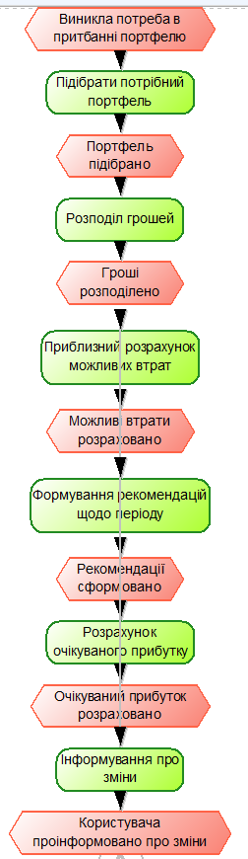
Рисунок 1 – діаграма eEPC з лаба2
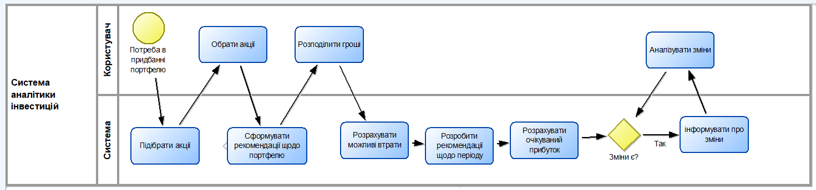
Рисунок 2 – діаграма BPMN з лаба2

- Атрибути якості не менше 7
- Швидкодія: час розрахунку не повинен перевищувати 3 секунди шляхом оптимізації SQL-запитів та кешування часто використовуваних даних (наприклад, курсу валют) на рівні серверу.
- Адаптивність: веб-застосунок має коректно відображатися на всіх пристроях через використання гнучких сіток (Flexbox/Grid) у CSS та адаптивної верстки.
Макет
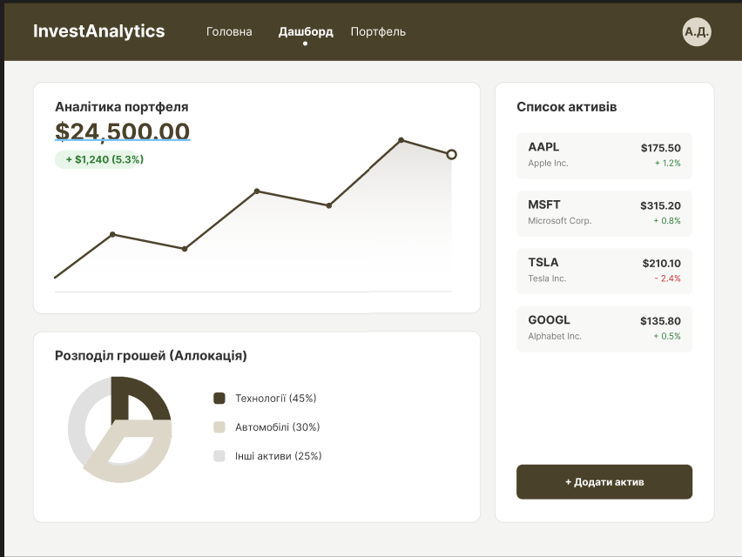
Рисунок 3 – макет сторінки
Кольорове рішення

Рисунок 4 – кольорове рішення
- Мінімалістичність: інтерфейс повинен бути максимально розвантаженим шляхом використання обмеженої кольорової палітри (з акцентами на кшталт Pantone 448) та приховування другорядних налаштувань у випадаючих меню.
- Безпека: забезпечується за рахунок використання алгоритму bcrypt для хешування паролів та валідації всіх вхідних даних на рівні контролерів.
- Доступність: система має працювати безперебійно шляхом розміщення на надійному хмарному хостингу з захистом від DDoS атак.
- Точність: фінансові розрахунки повинні округлюватися до двох знаків після коми за рахунок використання строгих типів даних (наприклад, Decimal замість Float) у базі даних.
- Масштабованість: архітектура повинна дозволяти розширення через дотримання принципів багатошарової архітектури (розділення контролерів, сервісів та логіки доступу до даних).
- Обмеження не менше 4-х
- Серверна частина повинна бути реалізована виключно на ASP.NET Core Web API з метою дотримання технологічного стека розробника та уникнення витрат часу на вивчення нових бекенд-фреймворків.
- Документація API має генеруватися автоматично шляхом інтеграції бібліотеки Swagger, щоб уникнути ручного опису ендпоінтів.
- Компанія для хостингу сервера не повинна бути пов’язана з росією шляхом вибору виключно українських або європейських провайдерів із відповідними сертифікатами безпеки.
- Замість алгоритмів машинного навчання використовуватимуться детерміновані математичні моделі через жорстке обмеження в часі на розробку та для спрощення тестування системи.
- Зовнішні інтерфейси не менше 3-х
- Офіційне API Національного банку України (НБУ) використовуватиметься шляхом відправки GET-запитів для автоматичної конвертації валют активів у гривню безкоштовно.
- Фінансове API (наприклад, Alpha Vantage) інтегруватиметься для отримання JSON-файлів з історичними даними ціноутворення акцій.
- Бібліотека Chart.js (або SVG-графіка) застосовуватиметься на клієнтській стороні шляхом підключення скриптів для рендерингу інтерактивних кругових діаграм портфеля.
- Системні вимоги не менше 6
- Взаємодія між клієнтом та сервером здійснюється виключно шляхом restApi HTTP-запитів.
- Авторизація користувачів відбувається за рахунок генерації JSON Web Tokens (JWT) при логіні та їх передачі у заголовку кожного запиту.
- База даних повинна встановлюватися на сервера MySQL шляхом використання ORM (Entity Framework) та Code-First міграцій для автоматичного розгортання таблиць.
- Сервер повинен підтримувати логування через запис критичних помилок та дій користувачів у системні текстові файли.
- Захист даних у мережі гарантується шляхом налаштування SSL-сертифіката на веб-сервері для маршрутизації трафіку через HTTPS.
- Дані про активи зберігаються шляхом створення реляційних зв'язків (один-до-багатьох) між таблицями користувачів та їхніми портфелями для забезпечення цілісності БД.

- Функціональні вимоги не менше 10
- Система повинна дозволяти створення облікового запису шляхом заповнення форми реєстрації та перевірки унікальності email-адреси в базі даних.
- Система повинна збирати дані про активи шляхом їх фонового оновлення через зовнішнє фінансове API при кожному вході в застосунок.
- Система повинна здійснювати автоматизований аналіз шляхом підрахунку загальної вартості всіх активів та визначення відсоткової частки кожного з них.
- Надавати функціонал підбору нових акцій через реалізацію пошукового рядка з автодоповненням по офіційним біржовим тікерам компаній.
- Виконувати автоматичний розподіл грошей шляхом надання користувачу можливості ввести суму поповнення, яку алгоритм пропорційно поділить між існуючими акціями.
- Проводити перевірку надійності активів шляхом порівняння їхньої поточної ринкової капіталізації з мінімально допустимим порогом безпеки, прописаним у константах системи.
- Формувати рекомендації щодо періоду інвестування за рахунок аналізу історичної волатильності: чим більші коливання ціни, тим довший пропонується період утримання.
- Забезпечувати інформування про зміни шляхом виведення візуальних нотифікацій (спливаючих вікон) в інтерфейсі користувача.
- (Розрахунковий скрипт 1): Підрахунок очікуваного прибутку реалізується шляхом передачі суми та ставки у сервіс, який за класичною формулою складного відсотка генерує масив значень прибутку по роках.
- (Розрахунковий скрипт 2): Приблизний розрахунок можливих втрат виконується шляхом обчислення різниці між поточною ціною та рівнем Stop Loss, з подальшим множенням на кількість куплених акцій для виведення потенційного збитку в доларах.

Висновок: У ході виконання ЛР було розроблено вимоги до ПЗ на основі минулих лабораторних робіт.

